2022-2023学年第一学期青年教师成长营系列活动
之错题集作业八
错题一：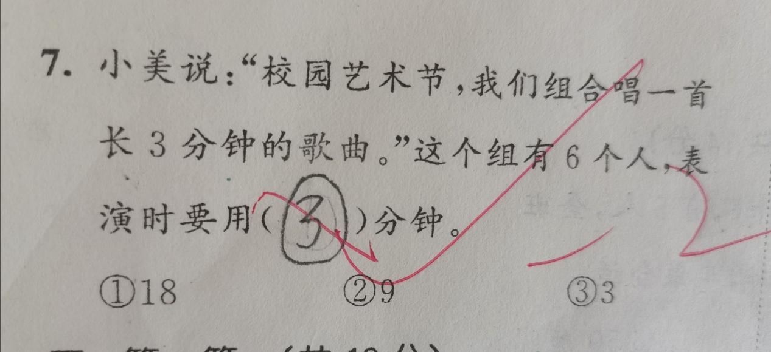
【错题分析】：这样的问题容易被学生误解为归一问题。因为一个人唱一首歌需要三分钟，有6个人，学生就以为3乘6等于18，所以得到答案18。
纠正措施：其实可以联系生活实际来解释，1个人唱一首歌要3分钟，那么6是合唱一首歌，也就是同时唱，所以6个人合唱一首歌还是只需要3分钟。可以联系学生早读课读书，一个人读一篇课文需要5分钟，全班30人一起读一篇课文也只需要五分钟。

错题二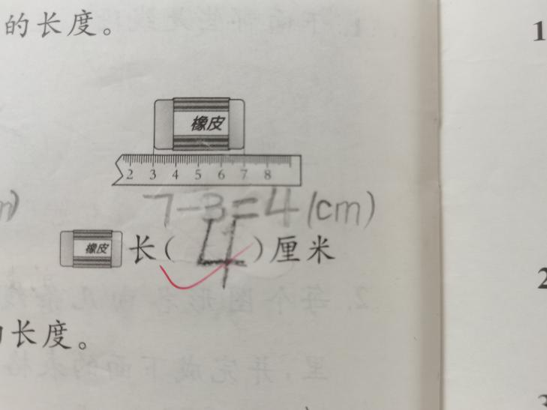
【错题分析】：学生只注重铅笔的右端对准7厘米处，忽视0刻度是否对准铅笔的左端。
纠正措施：首先要认真观察图，发现测量橡皮的长度时，并没有从0刻度开始测量，因此橡皮右端对准7厘米并不是橡皮的真正长度。在解决此类问题时，可以有以下两种方法：（1）数格子，从铅笔左端对齐的数字开始，一厘米一厘米地数，数到橡皮右端对齐的刻度，一共有4个1厘米，也就是4厘米；（2）减法计算，用橡皮右端对齐的刻度数减去橡皮左端对齐的刻度数，7-3=4（厘米）。

错题三：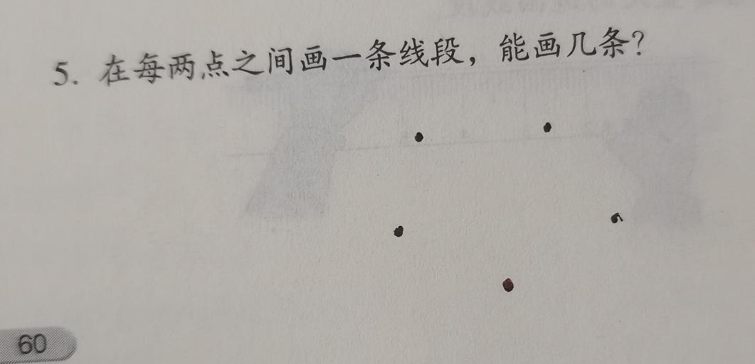
【错题分析】：在画线段的过程中，没有有序进行思考，会出现重复数某一条线段或漏数线段的现象。
纠正措施：画图前可以给5个点分别标上字母A、B、C、D、E，先从A点开始，依次和B、C、D、E点连接画线段；再从B点开始画，依次按顺序画到E点。尤其要注意的是，从A点开始画，可以画4条线段：AB、AC、AD、AE；而从B点开始画的时候，BA和AB是同一条线段，不能重复计算，所以从B点开始能画3条新线段：BC、BD、BE；同样地，从C点开始能画2条新线段：CD、CE，从D点开始能画1条新线段：DE，从E点开始画没有新线段，所以一共可以画4＋3＋2＋1＝10（条）。

错题四：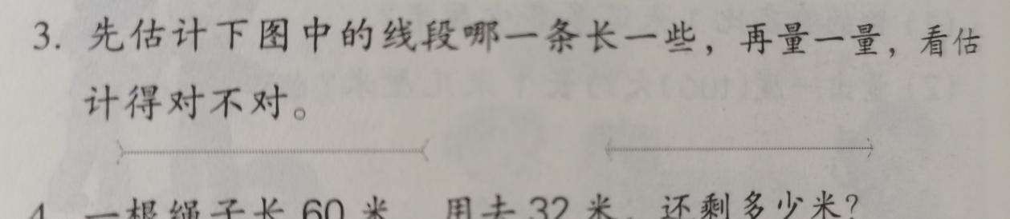
【错题分析】：因为端点处的符号不同，大部分学生会觉得第一条线段较长，也有部分学生觉得第二条线段长，觉得一样长占少数。
纠正措施：先让学生凭直觉进行判断，再通过测量加以检验。这题是两条同样长的线段，但由于两条线段端点处的符号不同，容易形成视觉上的误差。通过估计和测量，帮助学生积累估计和测量长度的经验，体会误差的形成原因，感受数学的趣味性。

错题五：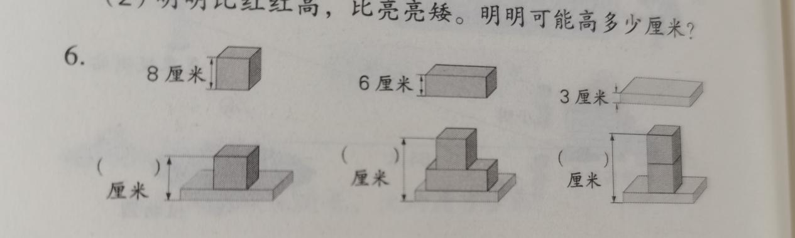
【错题分析】：会有学生不看上面图给出的数据，因为学习了测量，有学生第一反应就是去测量，进而填写测量的长度，还有部分同学不理解题意。
纠正措施：先出示第一排的图，告诉学生图中标出的厘米数，所表示的意思，再出示第一幅图，让学生说说像这样把一个正方体和长方体摞在一起，高是多少厘米，然后再让学生完成后面两个。这题让学生通过观察、想象和推理，确定不同几何体搭成的物体的高度，即可以帮助学生更好的体会长度的可加性，又可以锻炼学生的观察能力和想象能力，发展空间观念。
集题者： 吴娜
2022.11.11

